Harp Sanat Tanıtım Bülteni
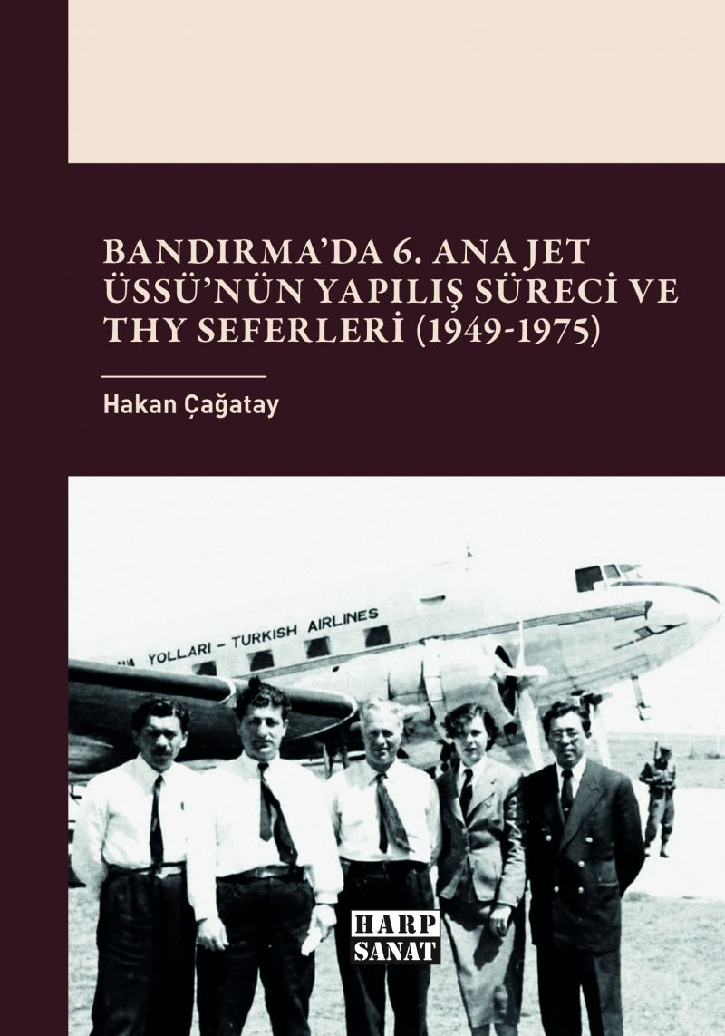 | Eser Adı: Bandırma’da 6. Ana Jet Üssü’nün Yapılış Süreci ve THY Seferleri (1949-1975)  Yazar Adı: Hakan Çağatay  Tür Serisi: Havacılık/Derinlik  Cilt Bilgisi: AMERİKAN  Kitap Dili: Türkçe  Eser Tipi: Orjinal  İç Sayfa: 2. HAMUR CMYK 60  Kapak: BRISTOL AMERİKAN 230  Yan Kapak: YOK  Selefon Türü: MAT SELEFON  Basım Tarihi: 2026  Sayfa Sayısı: 257  Kitap Boyutları: 135 X 195 mm  ISBN No: 9786259664125  Etiket Fiyatı: 520,00 TL  ISBN Görevlisi: Yusuf Efe Civlez  Editör Görevlisi: İbrahim Kıbrıs  Son Okumacı: Galip Yılmaz  Mizanpajcı: Yusuf Efe Civlez  Kapak Grafikeri: Yusuf Efe Civlez
Kitap Tanıtım Yazısı : (Arka Kapak)

Bu eser, gökyüzüne sevdalanmış bir şehrin tarihe gömülmüş gizli destanını fısıldıyor.
İkinci Dünya Savaşı'nın en karanlık günlerinde İngiliz ajanlarının bu sessiz limanda tam olarak ne planladığını hiç merak ettiniz mi? Soğuk Savaş'ın acımasız rüzgârları şiddetle esmeseydi, burası devasa bir Amerikan hava üssüne asla dönüştürülemezdi. Cumhuriyet'in ilk yıllarında havacılığın altın çağını başlatan o efsanevi uçaklar, bugün maalesef yalnızca yaşlıların sisli anılarında yaşamaktadır. Göklerin çelik kanatlı şahinlerini ve yarım kalan o büyük umutları vakit kaybetmeden keşfetmelisiniz. Acımasız petrol krizleri tüm hayalleri yuttuğu zaman, bulutlara açılan o görkemli peronlara derin bir sessizlik çökmüştü. Yirmi iki yıllık kısa bir macera gibi görünmesine rağmen, sivil yolcu taşımacılığı bölgenin ruhunda silinmez izler bırakmıştır. Sayfaları büyük bir heyecanla çevirdikçe, gökyüzünün denizi kıskandıran o engin maviliğinde tamamen kaybolacaksınız. Bandırma'nın görünmeyen kalbine sarsılmaz bir inançla ve büyük bir cesaretle mutlaka dokunmalısınız.
Kitabın detay sayfasına buradan ulaşabilirsiniz :
https://www.tilkikitap.com/kitaplar/hakan-cagatay-bandirmada-6-ana-jet-ussunun-yapilis-sureci-ve-thy-seferleri-1949-1975-5846.html
Harp Sanat

